新 书 推 荐

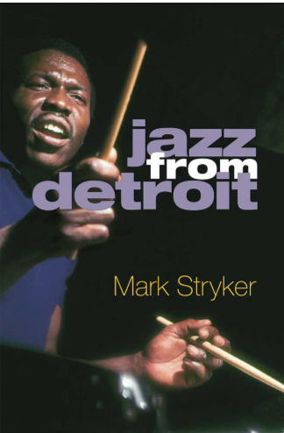
中文书名：《来自底特律的爵士乐》
英文书名：jazz from detroit
作 者：Mark Stryker
出 版 社：The University of Michigan
代理公司：ANA/Jessica Wu
页 数：358页
出版时间：2019年7月
代理地区：中国大陆
审读资料：电子稿
类 型：大众文化

内容简介：

《来自底特律的爵士乐》深入挖掘了底特律这座城市在塑造现代和当代爵士乐发展中所起的关键作用。作者马克·史赛克（Mark Stryker）对底特律土生土长的二十多位杰出音乐家进行了深入剖析，并精心选择了大量的照片加以补充。马克・史赛克将底特律爵士乐与演奏家、时代、风格，以及底特律独特的历史联系起来，让这支乐队活了起来。
史赛克的故事开始于20世纪40年代和50年代，当时汽车工业的繁荣催生了底特律的黑人工薪阶层和中产阶级，从而开始了充满活力的夜生活。经过各大杰出的公立学校音乐项目和社区导师的支持，如钢琴家巴里·哈里斯，这个城市最终成长为一个爵士乐巨头。随着城市命运的改变，史赛克将他的注意力转向了20世纪60年代和70年代常常被忽视但却十分有先见之明的音乐家经营的合作社和自决团体，如Strata Corporation和Tribe。近几十年来，底特律的导师文化（由小号手和教师马库斯·贝尔格雷夫）为代表，确保了底特律能够继续培养世界级人才。底特律爵士乐传统的韧性为这个城市持久的文化影响力提供了有力的象征。

作者简介：

马克·史赛克（Mark Stryker）是一名获奖的艺术记者和评论家，他在密歇根州底特律市工作，专攻爵士乐、古典音乐和视觉艺术。

媒体评价：

“史赛克以流畅、热情的笔调详细描述了这些爵士音乐家是如何成功地成为古典艺术家和摩城工作室的音乐家的。对于爵士乐迷来说，这段敏感的音乐历史将是一件好事。”
----《出版人周刊》

谢谢您的阅读！
请将反馈信息发至：吴伊裴（Jessica Wu）
安德鲁·纳伯格联合国际有限公司北京代表处
北京市海淀区中关村大街甲59号中国人民大学文化大厦1705室
邮编：100872
电话：010-82449901
传真：010-82504200
Email：jessica@nurnberg.com.cn
网址：http://www.nurnberg.com.cn
微博：http://weibo.com/nurnberg
豆瓣小站：http://site.douban.com/110577/

